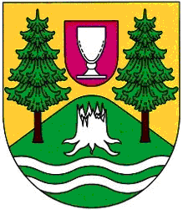
OBEC HORNÍ VLTAVICE, Horní Vltavice 80, 384 91

DĚKOVNÝ LIST

Obec Horní Vltavice děkuje společnostem, neziskovým organizacím a občanům

ABK Vimperk
AQUA ENERGIE s.r.o.
AQUAŠUMAVA s.r.o.
Ichová Kristina-zemědělská farma
KVINT Vlachovo Březí s.r.o.
Ing. Matějů Petr
STAVOPLAST KL spol. s r.o.
Jana Stanková
Blanka Marková
Marie Kazarová
Bronislav Formánek
Petr Černý
František Pokorný
rodina Fastnerova
rodina Drahošova
rodina Jana Brejchy
rodina Trávova
rodina Ištokova
rodina Kramlova

a dalším anonymním dárcům

za sponzorský dar na pořízení nové houpačky. Celkem bylo ve sbírce vybráno 39.221,- Kč. Finanční prostředky, které byly darovány, budou použity ve prospěch volnočasových aktivit dětí a mládeže v Horní Vltavici.

